De laatmiddeleeuwse transitie en het ontstaan van de gemeint van veghel

Dit opstel is een deel van het artikel: Martien van Asseldonk, 'De laatmiddeleeuwse transitie en de oorsprong van gemeintes en heerlijke rechten op de wildernis in de Meierij van ‘s-Hertogenbosch'in: Noordbrabants Historisch Jaarboek (2013).

Tussen rond 1175 en 1250 plaatsvonden en die samengevat worden onder de noemer “de laatmiddeleeuwse transitie”. In 2011 heeft Leenders de belangrijkste veranderingen tijdens de laatmiddeleeuwse transitie op een rijtje gezet. Het gaat om veranderingen:

- in het landschap: het areaal bos vermindert sterk, boerderijen worden verplaatst naar de rand van de akkercomplexen en vormen daar nieuwe gehuchten, de akkers zijn voortaan onbewoond, wel blijft er hier en daar eventueel een kerk en/of kerkhof in de akkers achter;
- in het bouwen: gebintstaanders van boerderijen worden niet langer ingegraven, maar rusten voortaan op stenen (poeren). Putten worden niet langer gemaakt van boomstammen, maar van planken of ander materiaal. Introductie van baksteen;
- in de landbouw: introductie van voedergewas in braakperiode;
- beheer van de wildernis: er ontstaan gemeintes;
- stichting van steden (nova oppida libra), handelsplaatsen. Verlenen van privileges aan vrijheden. Vorming van handelsnetwerk gericht op steden.
- Horigen komen vrij. Voormalig horigenland wordt verpacht, vercijnsd of verkocht. Hier en daar houdt een heer enkele grote pachthoeven over;
- introductie van windmolens en grote watermolens.

Aan Leenders’ lijstje kunnen nog toegevoegd worden:

- grondcijnzen op percelen uitgegeven van de gemene gronden worden ingevoerd;
- het beheer van de kerken gaat van de heren over naar de parochianen.

In dit opstel zullen we de veranderingen die verband houden met de wildernis verder verkennen, er enkele van proberen te dateren en wat causale verbanden voorstellen. Hieruit volgt dan een model voor het ontstaan van gemeintes.

Zwervende huiserven

Theuws publiceerde in 2011 een schematisch overzicht van de bewoningsgeschiedenis van de Kempen, gebasseerd op decennialang archeologisch onderzoek. Vanaf rond 575 werd het gebied van de huidige provincie Noord-Brabant na een periode van nagenoeg gehele ontvolking weer bewoond. Deze bevolking werd aangetroffen op de vruchtbare bosbodems, door Theuws woon-akkergebieden genoemd. Archeologen vonden in het grootste deel van deze periode “zwervende huiserven”. Na enkele tientallen jaren werd steeds een eind verderop een nieuw huis gebouwd. Zwervende erven kwamen tot in de twaalfde eeuw voor. We onderzochten of huiserven zwierven vanwege roofbouw, dus het uitputten van de akkers, waarbij de huizen meeverhuisden. Dat zou iets zeggen over de relatie tussen de bewoners van onze regio en het gebruik van de wildernis.

Waarom verhuisden de huizen? Een mogelijke reden is slijtage. Uit archeologisch onderzoek is gebleken dat gebintstaanders van huizen na enkele decennia vervangen moesten worden en uit de opgraving van een reeks waterputten uit de vroege middeleeuwen op de Steenakkers bij Breda is gebleken dat daar een houten put gemiddeld zo’n goeie 20 jaar meeging. Dat verklaart nog niet waarom men het nieuwe huis honderden meters verderop zou neerzetten. Men zou verwachten dat sociaaleconomische inbedding meer standvastigheid zou geven (nabijheid van het graf van de voorouders, toegang tot de akkers, nabijheid van buren en speelkameraden van de kinderen om maar wat te noemen, mensen raken gewend aan een plek). In Geldrop en Uden zijn overigens wel nieuwe huizen uit de vroege middeleeuwen aangetroffen die pal naast het oude huis werd gebouwd, maar dat lijken eerder uitzonderingen dan de regel. Gerritsen heeft voorgesteld dat het zwerven van erven niet zozeer samenhangt met de levenscyclus van het huis, maar met dat van de bewoners. Jonge volwassenen bouwden een eind verderop een eigen huis. Dat is ook nu nog een breekpunt in de sociaaleconomische inbedding. De ouders bleven nog enige tijd in het oude huis wonen en tegen de tijd dat de ouders waren overleden zouden ook het ouderlijke huis, de bijgebouwen en de put zodanig versleten zijn dat de plek niet langer bewoond werd, of misschien was het een deel van hun cultuur dat men het huiserf van overledenen niet langer bewoonde.

In de beschrijving van de landgoederen die in onze streken in de periode 703-721 aan Willibrord geschonken werden, worden naast grond ook een zaalhuis met hof en tussen 4 en 11 afhankelijke huizen met horigen genoemd. In Bakel wordt ook een kerk genoemd en in Hoksent molens. Historici noemen een dergelijk geheel een domein. De domeinheer sprak recht over zijn horigen of lijfeigenen. Sinds de nieuwe of toegenomen bewoning van onze streek rond 575 en de data van de schenkingen aan Willibrord waren domeinen wellicht door ontginningen uitgebreid en verdeeld geraakt en door huwelijken waren verschillende delen weer samengevoegd. Enkele schenkingen vermelden welke delen van moeders zijde gekomen waren. Mede hierdoor lagen onderhorige huizen soms in andere plaatsen dan het zaalhuis met hof.

Hoe verhoudt dat beeld uit de geschreven bronnen zich tot de zwervende huiserven die archeologen vinden? Bleef een familie een verlaten huiserf als eigen bezit claimen en gebruiken, of werd de plek als het ware weer teruggeven aan de wildernis? We weten het niet. Wel kan gesteld worden dat de vraag naar eigendomsrechten op verlaten percelen zich niet voordoet als het afhankelijke huizen waren, die binnen het gebied van de grondheer zwierven, bijvoorbeeld op het centrale deel van een domein of door de wildernis van de domeinheer.

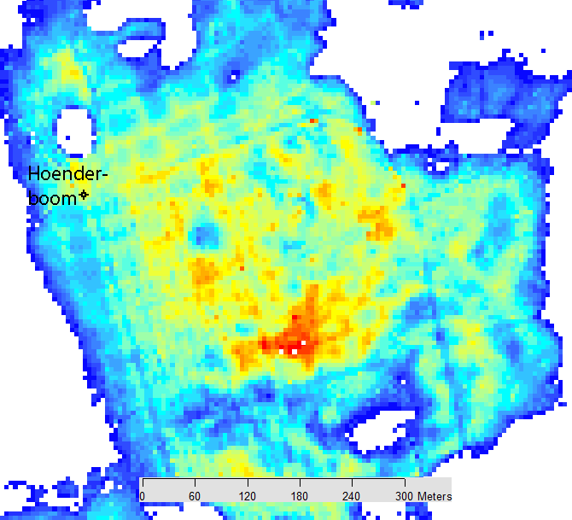

Afbeelding 1. Sporen van raatakkers bij de Hoenderboom

Wat zijn de aanwijzingen dat huiserven zwierven vanwege roofbouw? Uit de ijzertijd zijn in Nederland celtic fields of raatakkers bekend, die een langdurig gebruik kenden. Bij Riethoven zijn op luchtfoto’s sporen van raatakkers aangewezen. Recent werden op de hoogtekaart ook sporen van raatakkers ontdekt bij de Hoenderboom halverwege Heeze en Lierop, ten zuiden van Mierlo. Permanente akkertjes waren op de Meierijse gronden in de ijzertijd dus wel mogelijk.

Theuws neigt ook voor de vroege middeleeuwen naar permanent ploegland. Zo zouden zwervende erven in de buurt van de akkertjes blijven. Recent archeologisch onderzoek in de buurt van Oerle gaf geen uitsluitsel. Er werden wel sporen van landbouw uit de Merovingische-Karolingische tijd gevonden, maar het beeld was te complex en fragmentarisch om daar conclusies aan te kunnen verbinden. In Veghel op de Boekt bevond zich een oud kerkhof aangelegd op een grafheuvel uit de ijzertijd.( Aan het ronde oude kerkhof grensde de Tommelakker (van tumulus = grafheuvel). Het bijbehorende urnenveld uit de ijzertijd is gedeeltelijk opgegraven, zie Kleij en Verwers, Archeologische Kroniek 1993, 133-134. Bij de begraafplaats werd op een gegeven moment waarschijnlijk een kerk gesticht. Het patronaatsrecht van de Veghelse kerk, het recht om een persoon voor te bedragen voor benoeming tot pastoor, was verbonden aan het eigendom van de Laarakker, gelegen binnen het gebied dat in afbeelding 2 met Russent aangeduid wordt. Het recht om de pastoor voor benoeming te dragen zal daarom van de domeinheer geweest zijn. Toen het domein uiteenviel raakte dat recht kennelijk verbonden aan de Laarakker.)

Daar laat zich aan de hand van vroegmiddeleeuwse veldnamen en andere gegevens het centrale gebied van een vroegmiddeleeuws domein karteren. Er stond waarschijnlijk een kerkje en de veldnaam Speelheuvel zal naar de plaats verwijzen waar de heer recht sprak over zijn horigen. In dit gebied is ook een concentratie archeologische vondsten uit de Merovingische periode (525-725, rode stippen) en Karolingische periode (725-900, oranje stippen) aangetroffen. In het noordelijke deel van het domein ontbreken dergelijke vondsten, omdat daar huizen gebouwd werden zonder dat er op archeologische sporen gelet werd. De oostelijke begrenzing van het domein werd gevormd door het einde van de dekzandrug die ongeveer overeenkomt met de grens van het gebied dat eertijd Boekt heette. Het zuidelijke deel van het gebied met de veldnaam Akert lag lager en was deels met veen bedekt, gezien de daar voorkomende veldnamen Kluitert en Schuifelaar, en behoorde oorspronkelijk mogelijk niet tot het domein.

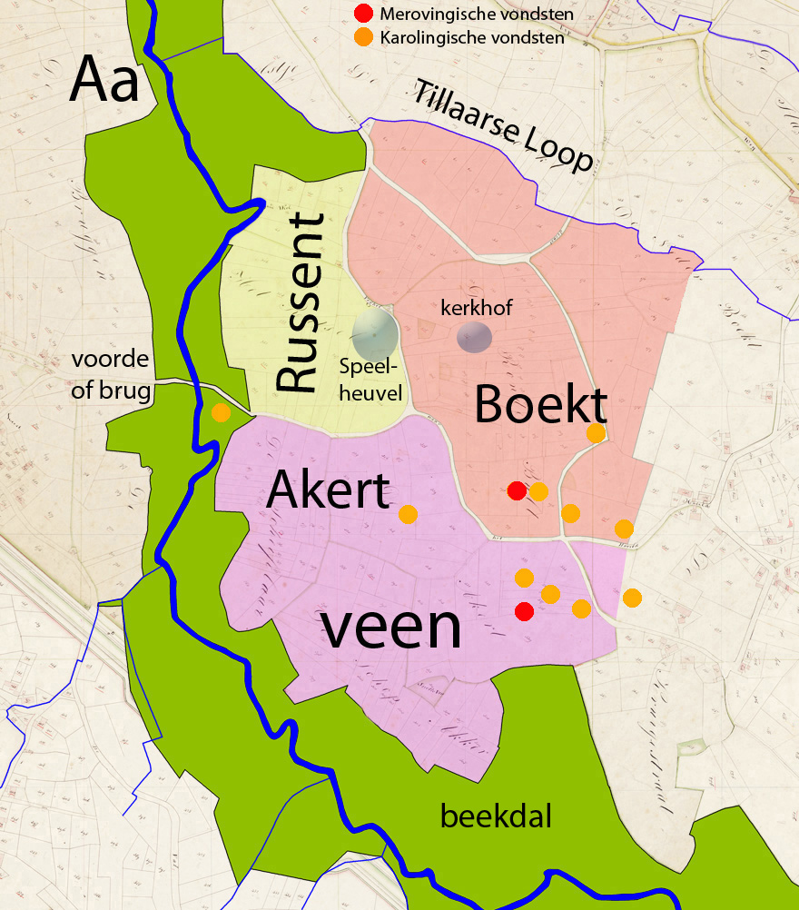

Afbeelding 2. Het Veghelse domein, op basis van de veldnamen

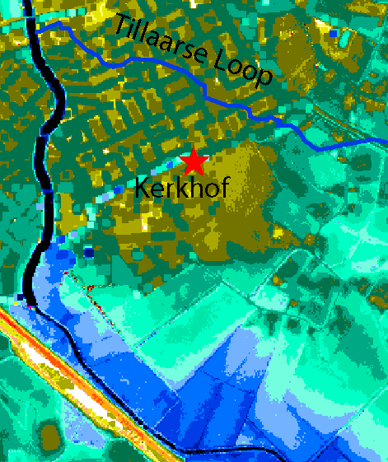

Afbeelding 3. Het Veghelse domein, op basis van de hoogtekaart

Nu zijn deze Veghelse vroegmiddeleeuwse veldnamen niet meer dan een echo uit een ver verleden en weten we niet zeker hoe het centrale gebied van het domein er precies uitgezien heeft. Wel wijzen de vroegmiddeleeuwse veldnamen Russent (verwijzend naar gras), Akert (ploegland) en Boekt (beukenbos) naar dezelfde elementen als die we aantreffen in de standaard opsommingen van de toebehoren van de domeinen die in onze contreien in de periode 703-721 aan Willibrord geschonken werden. Uit wat zuidelijkere streken kennen we gedetailleerde omschrijvingen van domeinen, waarin de grootte van de bossen, akkers, weilanden en dergelijke precies omschreven worden. Het voortbestaan tot op heden van de vroegmiddeleeuwse Veghelse akkernaam Akert is een voorzichtige aanwijzing voor een vaste plek voor het ploegland in de vroege middeleeuwen.

De voorlopige conclusie is dat er geen duidelijke aanwijzingen zijn dat de huiserven zwierven vanwege het uitgeput raken van de akkers. Voor het zwerven van erven zijn ook andere plausibele verklaringen gegeven en de schaarse gegevens wijzen eerder naar permanente akkers dan naar roofbouw.

Het verlaten van de akkers

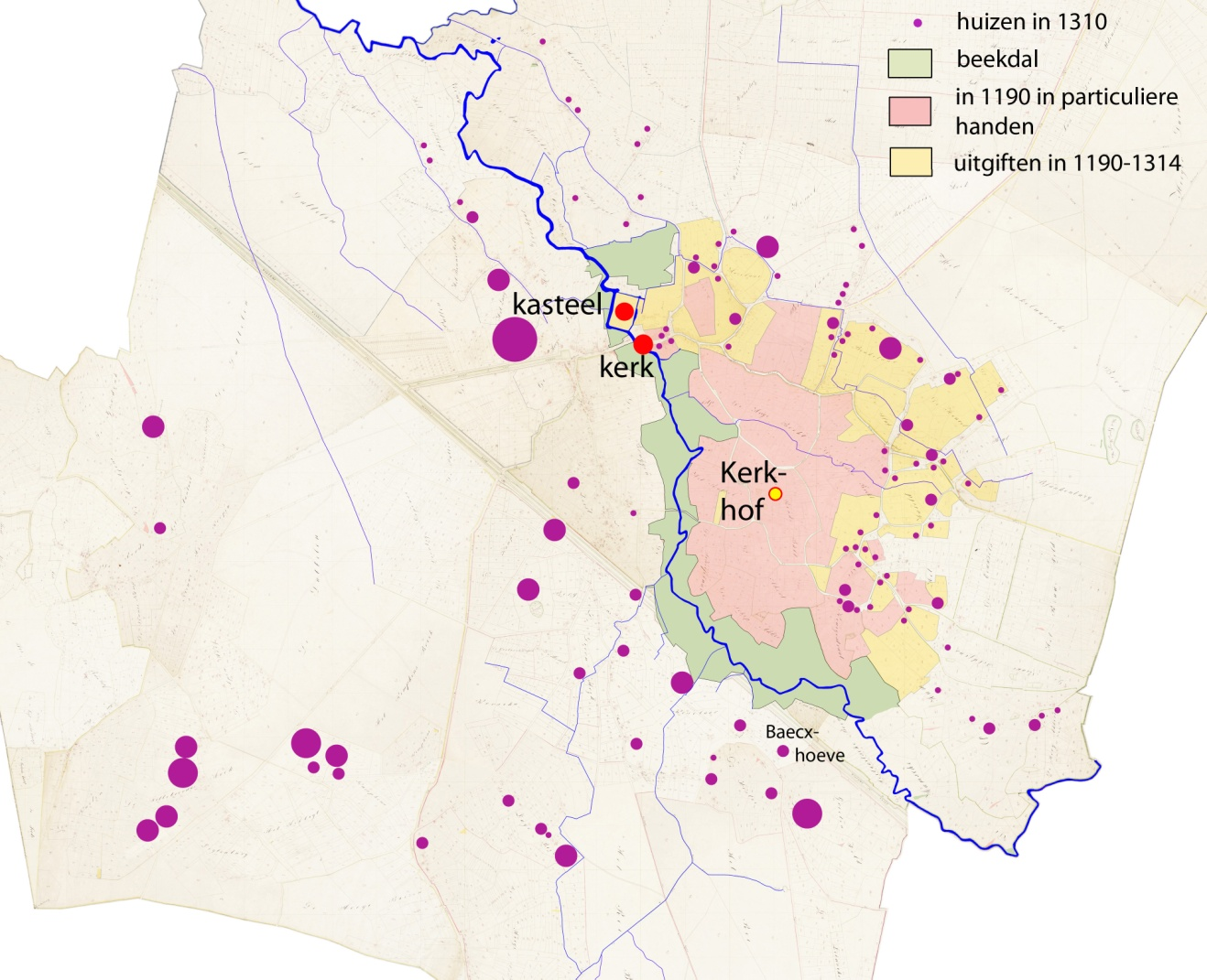

Afbeelding 4. De laatmiddeleeuwse situatie in Veghel

Volgens archeologische gegevens lijkt de bevolking in onze regio in de late negende en eerste helft van de tiende eeuw wat terug te lopen, waarna de bevolking weer toeneemt. In de elfde eeuw nam het aantal huiserven verder toe en vanaf circa 1125 vond er een ware explosie van ontginningen plaats. De woon-akkergebieden werden in de twaalfde eeuw grotendeels of geheel als akkerland in gebruik genomen. De meeste boerderijen bevonden zich in het midden van de twaalfde eeuw nog in het woon-akkergebied, maar vóór rond 1250 verhuisden zij nagenoeg allemaal naar de rand. In 1989 bracht Theuws op basis van werk van Hedinga op de Veluwe deze verhuizing in verband met het droge klimaat in de tiende eeuw en daarmee samenhangend een verlaging van de grondwaterstand. De ontginningen, onder andere die van de beekdalen, zouden de waterafvoer nog verder bevorderd hebben. Bovendien zouden de nieuwe burchten van de opkomende elites de bevolking aangetrokken hebben, waardoor oudere nederzettingen verdwenen.

Op afbeelding 4 is de situatie in Veghel in beeld gebracht. Het rood gearceerde gebied was in 1190 in particuliere handen, het oranje gebied was in de periode 1190-1314 aan particulieren verkocht. Met paarse stippen zijn de plaatsen van de huizen in 1310 aangegeven. De kaart laat zien dat ook in Veghel de kerk verplaatst werd. Bij de nieuwe plaats van de kerk werd in de dertiende eeuw de eerste aanzet gegeven van wat in de vijftiende eeuw kasteel Frisselstein zou gaan heten. De plaats van de nieuwe kerk en de voorloper van het kasteel is niet van grote invloed geweest op het verdwijnen van de bewoning van de akkers. Op de kaart is goed te zien dat de meeste huizen naar andere lagere delen in de buurt van het oude gebied verhuisden. In de literatuur worden die lagere delen vaak aangeduid als “richting beekdal”. In Veghel lagen de lagere gebieden ook aan de andere kant van het woon-akkergebied dan het beekdal.

Het is goed mogelijk dat de verhuizing van de akkers direct samenhangt met het toenemen van de bevolking. Een groeiende bevolking heeft meer ploegland nodig. De kaart van Veghel suggereert nog een andere factor die een bijdrage geleverd kan hebben. Het oude domein viel uiteen en mogelijk verhuisde een groot deel van de vrijgemaakte voormalige horigen naar stukjes land die zij van de gemene gronden kochten, veelal in de buurt van de plek waar zij van oudsher woonden en werkten. In die situatie kan de reorganisatie van het grootgrondbezit tijdens de laatmiddeleeuwse transitie bijgedragen hebben aan het verlaten van de akkers.

Het verdwijnen van het bos

Het bos op en bij de woon-akkergebieden werd gebruikt voor beweiding en bosproducten. Men liet varkens onder de bomen en in het struikgewas hun kostje bij elkaar scharrelen, het zogeheten akeren. Er werd gevist en gejaagd. Er werd hakhout uit het bos gehaald. Er werd groot bouwhout uit het bos gehaald om na pakweg een generatie de boerderij en bijhorende waterput te herbouwen. Er werd hier en daar houtskool gebrand. Dan waren er nog de ontginningen (kappen, rooien, afbranden) voor landbouwdoeleinden. Sommige gebruikswijzen konden weinig kwaad, andere waren direct of op termijn schadelijk voor het bos. Omstreeks 1200 had de Meierij daardoor een parkachtig landschap met uitgestrekte loofbossen en bosschages, akkers, weiden, verveende vennen en ook heidevelden en zandverstuivingen. Het overgebleven bosareaal verminderde tussen 1200 en 1400 drastisch. Behalve de sterke bevolkingsgroei droeg ook de handel in hout, op gang gebracht of versterkt door de integratie van het gebied in het hertogdom Brabant, daar aan bij. De gekapte bosterreinen, die niet verder ontgonnen werden, verwilderden snel tot heidevelden. De sterke terugloop van het bosareaal zal de beschikbaarheid van grote bomen teruggedrongen hebben. Hierdoor verminderde het gebruik van grote boomstammen voor putten. Ook plaatste men voortaan gebintstaanders op stenen poeren, zodat die langer meegingen.

Het grotendeels verdwijnen van de bossen op veel plaatsen heeft de agrarische bedrijfsvoering grondig veranderd, met name wat betreft het houden van vee. De situatie in Jekschot gelegen bij Sint-Oedenrode en Veghel is illustratief. In 1311 kreeg de heer-in-spé van de hertog het recht om zijn varkens te laten akeren in de bossen van de hertog. In 1359 was het bos bij Jekschot verdwenen en vroegen de Rooise boeren aan de hertog wat er in de oorkonde van 1311 precies bedoeld was. De hertog antwoordde dat zijn bos inmiddels de gemene gronden van Sint-Oedenrode waren geworden en dat de heer van Jekschot “der ghemeynten van Sente Oeden Roeden ghebruken zal ende syne beesten gelyc den anderen luden van Sente Oeden Rode dair op driven ende driven doen."

Het recht om varkens te akeren in de bossen werd dus aangepast tot het recht om beesten (runderen, schapen) op de gemeint te laten grazen. Dit voorbeeld laat zien dat de overgang van boslandbouw naar heidelandbouw deels nog in de veertiende eeuw plaats vond. Deze overgang zal ongeveer gelijke tred gehouden hebben met het verminderen van het areaal aan bos. Dat proces was in de twaalfde eeuw al gaande en versnelde zich in de dertiende eeuw en veertiende eeuw. Jekschot is dus een laat voorbeeld. Vermoedelijk was voor het weiden van runderen of schapen meer wildernis nodig, dan voor het akeren van varkens in een bos. Dit zal extra druk gezet hebben op het gebruik van de wildernis. Daarbij was het vruchtbaar houden van het toenemende areaal aan ploegland alleen mogelijk met een effectief systeem van bemesting, braaklegging en vruchtwisseling. De wildernis werd daarom ook steeds belangrijker om strooisel te winnen voor de mestproductie. Het een en ander leidde tot een grotere behoefte om het gebruik van de wildernis (verder) te reguleren.

Het verdwijnen van de horigen

In de twaalfde en dertiende eeuw zijn in de Meierij nog sporen van onvrijheid te vinden, maar omstreeks 1300 waren de persoonlijke afhankelijkheid en horigheid in de Meierij grotendeels verdwenen. Dit wordt in verband gebracht met de bevolkingsgroei. Het werd aan het einde van de twaalfde en in de dertiende eeuw voor de grootgrondbezitters voordeliger om het land te verpachten of in cijns uit te geven dan het te laten bewerken door horigen. Landgoederen verloren hun samenhang en horigen kwamen vrij. Steeds meer boeren bewerkten land dat ze in eigendom hadden, pachtten, of als leen dan wel cijnsgoed gebruikten. De hoven, dat waren exploitatiecentra waar tot op zekere hoogte recht werd gesproken over eigen bezittingen, kregen vaak het karakter van laat-, cijns- of leenhoven. Vanaf het einde van de zeventiende eeuw werd een dergelijk geheel aan bezittingen in de Meierijse bronnen een ‘grondheerlijkheid’ genoemd.

Een vroege aanwijzing in de geschreven bronnen voor de aanwezigheid van vrije lieden in de Meierij zijn de vijf in 1195-1233 door de hertog van Brabant gestichte dan wel geprivilegieerde steden en vrijheden. De inwoners van deze plaatsen waren vrije lieden. Voordat zij in deze plaatsen woonden konden het zowel horigen als vrije lieden zijn. Verder wordt in 1203 de eninge van de Kempen genoemd en in 1229 het graafschap Rode. De termen “eninge” en “graafschap” worden geassocieerd met rechtspraak over vrije lieden. Deels kunnen het vanouds vrije lieden geweest zijn, deels ook al vrij gemaakte voormalige horigen van de domeinen. Vanaf rond 1190 betaalden vrije lieden voor het eerst een cijns voor gebruiksrechten van percelen die uitgegeven werden van de gemene gronden. In de dertiende eeuw verschijnen ook de eerste vermeldingen van gemeenschappen bestaande uit vrije lieden in oorkonden. Zo verklaarden de geburen van Lierop in 1242 geen rechten te hebben op het bos Asselt en in 1244 stemden zij er mee in dat gemene gronden door de hertogin weggeschonken werden. Kennelijk was hun instemming van belang en dat is iets wat je bij vrije lieden met rechten op die gemene gronden verwacht, niet van horigen.

Het is opmerkelijk dat vrije lieden vanaf ongeveer 1190 in de Meierijse bronnen vrij plotseling op verschillende manieren hun neus laten zien. Dat zal betekenen dat hun aantal behoorlijk toegenomen was en dat het horigenstelsel aan het einde van de twaalfde eeuw aan het uiteenvallen was. Over de vraag of er in de Meierij al vóór rond 1190 vrije boeren waren, werd tot op heden slechts gespeculeerd. We kunnen daar nu wat meer over zeggen.

Vrije lieden vóór de laatmiddeleeuwse transitie

Recent onderzoek heeft aannemelijk gemaakt dat er in Veghel al vóór de laatmiddeleeuwse transitie vrije boeren waren. Op afbeelding 5 zijn enkele grote blokken weergegeven die in Veghel al vóór rond 1190 uitgegeven werden. Het betreft de Poederveldse Hoeve met de ten noorden daarvan gelegen stroken, samen honderd bunder groot, en het Langvelt, groot 40 bunder. Er was kennelijk ook behoefte aan kleinere percelen, gezien de uitgiften in dezelfde periode van de Heijse Bunders. Dit blok was in 18 percelen verdeeld van precies één bunder groot. In Veghel werden in vermoedelijk de twaalfde eeuw dus blokken verkaveld van verschillende grootte, kennelijk om aan de vraag naar zowel kleine als grote percelen te kunnen voldoen. Dit wijst op een samenleving met vrije lieden met verschillende welstand; grootgrondbezitters, grotere en kleinere vrije boeren. Horigen konden over het algemeen geen grond kopen.

Overigens lijkt een deel van de grote blokken verkocht te zijn aan mensen van elders. Eén uitgifte in Veghel is archeologisch gedateerd. Op afbeelding 4 ziet men ten oosten van de kerk en kasteel een trapeziumvormig rood gearceerd blok. Archeologisch onderzoek ter plaatse heeft aangetoond dat op dit blok vanaf rond 1050 gewoond werd en dat het daarvoor nog wildernis was.

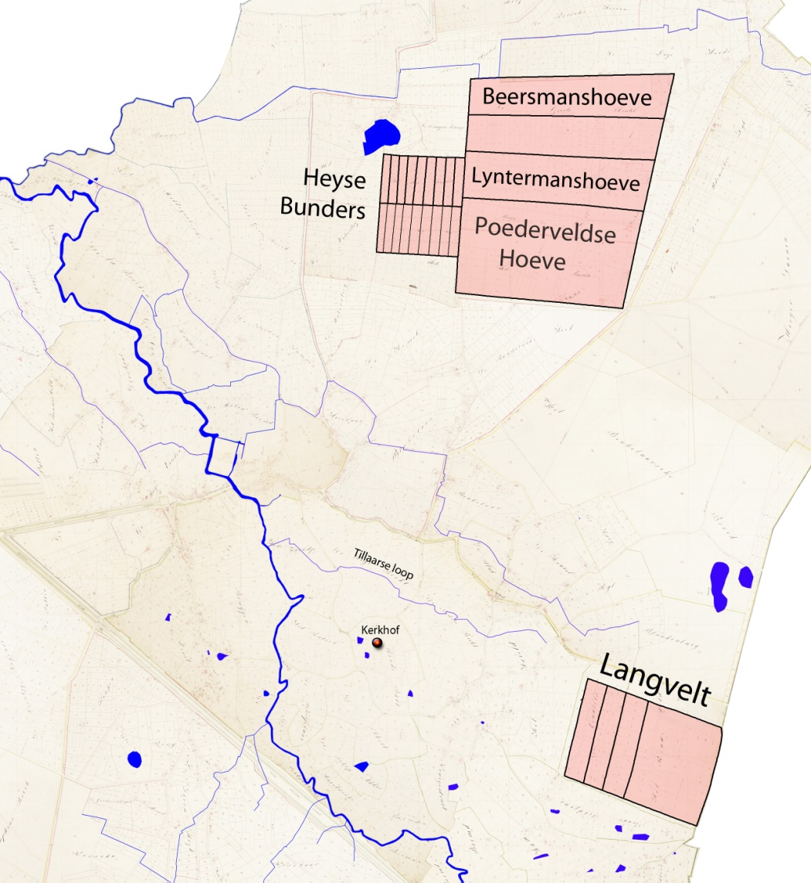

Afbeelding 5. Enkele georganiseerde gronduitgiften in Veghel in de twaalfde eeuw

Er is nog een tweede bron die ons informeert over de vrije boeren in Veghel. In de dertiende eeuw en in 1310 werden twee cijnzen die de inwoners van Veghel aan de hertog van Brabant betaalden voor hun gemene gronden omgeslagen over de bewoners. Omdat het cijnsbedrag nooit meer veranderde, versteende deze omslag direct. De bedragen verbonden aan de diverse huizen gingen niet verloren en verhuisden niet of hoogst zelden en nooit ver. Als er een huis afgebroken werd bleven de cijns en het recht op het gebruik van de gemeint aan het betreffende perceel verbonden. Lieden die zich later in Veghel vestigden en die het medegebruik van de gemeint wensten, werden niet opgenomen in deze omslag van de cijnzen voor de gemeint. Met hen werden afzonderlijke regelingen getroffen. Deze versteende omslag geeft ons een uniek en direct beeld van de plaatsen en verspreiding van de Veghelse huizen in 1310. Bepaalde lieden kunnen afgezien hebben van rechten in de gemeint, bijvoorbeeld ambachtslieden die niet tevens boer waren. De eigenaar van de voorganger van kasteel Frisselstein betaalde niet voor zijn burcht, wel voor de boerderijen die hij bezat. De rest van de boeren werd voor verschillende bedragen aangeslagen, ongetwijfeld werd de aanslag berekend op basis van welstand en grondbezit. We weten dus waar de arme en waar de rijke boeren in 1310 woonden. Op afbeelding 4 zijn de huizen met paarse stippen aangegeven. Hoe vetter de boer hoe vetter de stip.

Nu is er iets merkwaardigs aan de hand. Aan de westkant van de Aa (het huidige Dorshout, Zijtaart en Eerde) vinden we minder huizen, maar het zijn wel rijkere boeren, terwijl aan de oostzijde veel meer mensen woonden, waaronder relatief veel armen. Het is geen subtiel verschil, het lijken wel twee andere werelden. De 38 huizen aan de rijke westkant brachten ongeveer 60 % van het bedrag voor de cijns bij elkaar en de 144 huizen aan de oostkant samen slechts 40 %. Aan de rijke westkant betaalde 81 % twee stuivers of meer, aan de oostkant was dat slechts 16 %. In de rijke westkant komt 79 % van het bedrag van huizen die zeven stuivers of meer geven, aan de oostkant is dat slechts 8 %. Dat grote verschil vraagt om een verklaring.

De vruchtbaarheid van de bodem kan geen rol gespeeld hebben, want in dat geval zouden we verwachten dat de oostkant, waar de meeste vruchtbare gronden lagen, een voorsprong had en geen achterstand. Als we naar afbeelding 4 kijken, dan dient een andere verklaring zich aan. We betoogden eerder dat aan de oostkant van de Aa rond het Oude Kerkhof zich een vroegmiddeleeuws domein bevond. Over hoe het domein zich in de loop der eeuwen ontwikkelde is niets met zekerheid bekend. Het zal zich wel uitgebreid hebben, maar onduidelijk is hoeveel en waar. We kennen de situatie in Veghel pas enigszins vanaf rond 1190. Nu blijken in 1310 relatief veel van de armere Veghelse boeren in de in 1190-1314 uitgegeven strook grond om het oude domein heen te wonen (oranje op de kaart). Het lijkt er op dat dit veelal de nazaten zijn van horigen die enkele generaties daarvoor vrij gelaten waren. Ook elders aan de oostzijde van de Aa woonden relatief veel armen, mogelijk bevonden de onderhorige huizen zich voornamelijk aan de oostkant van de Aa, of bleef men na de vrijlating vooral daar wonen. De Aa lijkt tot op zekere hoogte een natuurlijke barrière geweest te zijn. Het beeld is in de ongeveer een eeuw tussen het vrijlaten van de horigen en 1310 wel wat vertroebeld. Mensen konden in de tussentijd naar elders verhuizen en sommige boeren zullen zich in de tussentijd meer opgewerkt hebben dan andere boeren, maar als groep waren de bewoners van dit gebied gemiddeld nog steeds relatief arm.

Volgens de literatuur was een horige verplicht een aantal dagen op het land van zijn heer te werken en had hij daarnaast grond die hij voor zichzelf bewerkte, waarvan een deel van de opbrengst naar de heer ging. Hoe het een en ander in Veghel precies geregeld was is niet bekend. Zo is niet zeker of er buiten het centrale domein wel afhankelijke huizen stonden. Nu hoeft een horige niet altijd en overal armer en slechter af te zijn dan een vrije boer. Er wordt immers verondersteld dat door bevolkingsgroei rond 1175-1250 het economisch niet langer aantrekkelijk was om horigen te onderhouden, het kan toen dus nog slechter. Maar op den lange duur waren boeren die eigen grond bewerkten ongetwijfeld beter af dan horigen. Zij konden eventuele overschotten van de oogst verkopen en konden bovendien hun boerenbedrijfjes door nieuwe ontginningen uitbreiden. Iets dergelijks lijkt aan de hand te zijn in Veghel aan de westzijde van de Aa. Daar woonden in 1310 de boeren meer verspreid en waren rijker.

Een derde aanwijzing voor vrije boeren in Veghel in de twaalfde eeuw is het hertogelijk leengoed de Baecxhoeve in Zijtaart. Volgens het oudst bewaard gebleven leenboek uit de veertiende eeuw gold voor dit leengoed toen het Rooise leenrecht. Dit wijst er op dat deze hoeve eertijds een leengoed was van de heer van Rode. De meest aannemelijke gang van zaken is dat een van de vrije boeren in de twaalfde eeuw zijn eigen landgoed aan de heer van Rode opdroeg om het als leengoed terug te ontvangen. Het is ook mogelijk dat deze hoeve eigen bezit was van de heer van Rode en daarna als leengoed uitgegeven werd. In beide gevallen is de hoeve in de twaalfde eeuw van een vrij persoon geweest. De Baecxhoeve lag inderdaad daar waar we op basis van andere gegevens vrije lieden situeren; in Zijtaart aan de westzijde van de Aa.

De Veghelse vrije boeren, waar we de nazaten in 1310 vooral ten westen van de Aa aantreffen, vormden in tijd van de horigheid een relatief kleine en welgestelde groep. Waar kwamen zij vandaan? We weten het niet. Het kunnen vrije lieden van elders zijn die op een onbekend moment in Veghel neerstreken, het kunnen nazaten zijn van de lokale domeinheer. Het kunnen ook nazaten van voormalige horigen zijn, die al voor de laatmiddeleeuwse transitie inzette in een lossere juridische en economische verhouding tot hun heer kwamen te staan, of al veel eerder vrij man werden. Het is voorstelbaar dat bevolkingsgroei op het oude domein een overschot aan arbeidskrachten veroorzaakte. Dan is houden en onderhouden van horigen economisch geen logische keuze. Men kan dan het domein met nieuwe ontginningen uitbreidden, of de opbrengst van deze nieuwe percelen geheel aan de bewerkers van het land laten, met andere woorden horigen (deels) vrijlaten. Het is dus goed mogelijk dat de laatmiddeleeuwse transitie een lange voorfase kende, waarbij het domeingoed als het ware geregeld vrije lieden produceerde. Al deze scenario’s en combinaties daarvan zijn mogelijk. Een ding is wel duidelijk. In Veghel waren de vrije boeren er al vóór de laatmiddeleeuwse transitie inzette.

Het overschatte grondbezit van geestelijke instellingen

Steurs beperkt zich in zijn studie naar de “geboorte van de regio” tot oorkonden uit veelal de twaalfde en dertiende eeuw wat bij hem leidde tot een beeld waarin kloosters een overheersende rol speelde. Steurs geeft wel aan dat veel kloosterbezit weer teruggaat op lekebezit, maar gaat daar niet verder op in. Vera veronderstelt dat de meeste domeinheren opvolgers waren van geestelijke instellingen wiens bezittingen zij zich toe-eigenden. Bijsterveld heeft de uitbreiding van het grondbezit van de Luikse Bisschop en Luikse geestelijke instellingen tussen ongeveer 972 en 1122 aannemelijk gemaakt. In zijn visie was de Luikse bisschop een machtige voorganger van de hertog van Brabant. We zullen nu proberen om iets meer te zeggen over de hoeveelheid grondbezit en de macht van de geestelijke instellingen ten opzichte van dat van de wereldijke heren in de twaalfde en dertiende eeuw.

Het Veghelse domein is voor zover is te overzien nooit in handen is geweest van een geestelijke instelling. Het wordt mede daarom niet vermeld in bronnen. Kerkelijke instellingen raakten in Veghel pas gegoed in waarschijnlijk de dertiende eeuw (het klooster van Heilissem) en vijftiende en zestiende eeuw (een aantal Bossche instellingen). Er waren in de regio meer domeinen in handen van wereldlijke heren. Aan domeinen waren veelal hoven verbonden, waar recht werd gesproken over eigen bezittingen. Vera heeft de middeleeuwse vermeldingen van dergelijke hoven op een rijtje gezet. Hij noemt 23 hoven van geestelijke instellingen en 22 van wereldlijke heren. We mogen aannemen dat het aantal hoven van de wereldijke heren groter is geweest, omdat over het algemeen hun oorkonden minder goed bewaard zijn gebleven dan die van de kloosters.

Een aantal van deze wereldlijke en geestelijke heren verwierven in de Meierij in de late twaalfde of dertiende eeuw de openbare rechtspraak in een bepaalde plaats. Luikse geestelijke instellingen lukten dat in Lith (Lambertuskapittel) en Maren & Kessel (bisschop van Luik). Andere geestelijke instellingen verwierven openbare rechtspraak in nog eens drie andere plaatsen. In elf plaatsen zijn aanwijzingen dat een plaatselijke of regionale heer (5 x) of de hertog van Brabant (6 x) als functionaris van een geestelijke instelling openbare rechtspraak verwierf. In totaal komt de openbare rechtspraak dus in zestien plaatsen direct of indirect mede voort uit grondbezit en rechten van een geestelijke instelling. Wereldlijke heren verwierven in twintig andere plaatsen openbare rechtspraak. Dat is in meer plaatsen.

Het verwerven van die openbare rechtsmacht was gebasseerd op macht. Dit macht kon steunen op het bezit van grond of andere rechten in de betreffende plaats, maar vaak speelden er ook nog andere factoren een rol, zoals een positie als voogd of meier van een geestelijke instelling of steun van een sterke leenheer. De geestelijke instellingen konden proftiteren van de steun van hun voogd, in de meeste gevallen was dat de hertog van Brabant. We mogen aannemen dat de wereldlijke en geestelijke heren in de plaatsen waar ze openbare rechtspraak verwierven al eerder gegoed en gerechtigd waren, wellicht met uizondering van een aantal plaatsen in het graafschap Rode en de eninge van de Kempen.

Verder was er ook nog kleinschaliger grondbezit. Ter illustratie de situatie in Veghel. In de bewaard gebleven oorkonden van vóór 1310 worden in Veghel twee landgoederen vermeld. Één van het klooster van Heilissem in het huidige België en verder het goed Ten Boemgarde van Gherlacus van den Bossche. Uitgaande van deze twee vermeldingen zou men kunnen denken dat de helft van het grondbezit in Veghel in handen was van geestelijke instellingen en de andere helft van wereldlijke personen en eventueel dat er alleen grootgrondbezit was. In werkelijkheid waren er in 1310 182 huizen waarvan er slechts één in handen was van een geestelijke instelling. Dit laat zien hoe sterk de bewaard gebleven oorkonden de werkelijkheid kunnen vertekenen. Veel van de bewoners van die 182 huizen waren opvolgers van voormalige horigen, maar daarnaast was er rond 1100-1150 ook al een aantal vrije boeren. Het klooster van Heilissem volgde in Veghel waarschijnlijk een van de kleinere grondbezitters op. Dit klooster bezat volgens latere gegevens een hoeve en cijnsgoed gelegen tussen en op het Middegaal en het Ven. Dat was een ander goed dan het oude domein op de Boekt. Als een geestelijke instelling in een plaats gegoed was, hoeft dat dus niet altijd en overal veel voor te stellen. Het kan, zoals in Veghel het geval was, om een van de vele landgoederen of boerderijen ter plaatse gaan.
Al met al verdient het beeld van het overheersende rol van de kloosters en andere geestelijke instellingen heroverweging. Het grondbezit en de macht van de wereldlijke heren was in de Meierij in de twaalfde en dertiende eeuw voor zover is te overzien groter. Bovendien illustreert de situatie in Veghel dat er in die periode ook veel kleinschalig grondbezit was, in handen van vrije boeren. De bisschop van Luik en Luikse instellingen waren weliswaar actieve spelers in het geheel, maar lijken er niet in geslaagd te zijn om een overheersende rol te gaan spelen.

causale verbanden
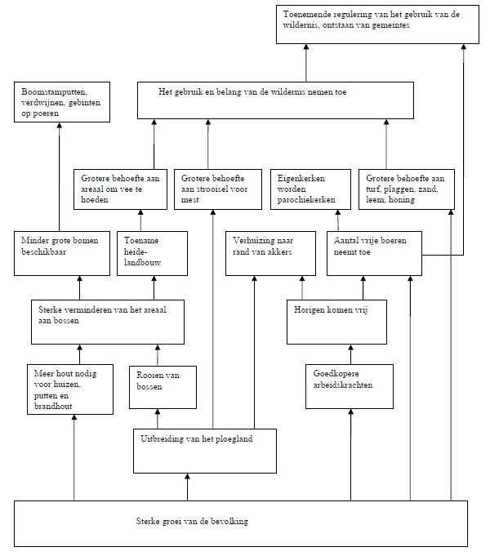
Afbeelding 6. Model van oorzaken en gevolgen tijden de laatmiddeleeuwse transitie.

In afbeelding 6 zijn de belangrijkste hiervoor besproken oorzaken en gevolgen tijdens de laatmiddeleeuwse transitie nog eens in een schema bij elkaar gezet. Wat betreft de factoren die van belang zijn geweest voor het op gang brengen of versnellen van het proces van afbakening van gebruiksrechten op de wildernis en de vorming van gemeintes springen er twee uit: de toename van het aantal vrije boeren en het toenemende belang van de wildernis voor de bevolking, met name voor de agrarische bedrijfsvoering. Deze factoren bleven ook na de vorming van de gemeintes een steeds grotere druk zetten op de gemene gronden. Hiermee hebben we een model voor de vorming van de gemeintes. Dat is mooi, zult u zeggen, maar klopt dit model ook met de bekende historische gegevens?

Het ontstaan van de gemeintes

In het artikel ga ik verder in op de aanwijzingen dat de boeren de drijvende kracht waren bij de vorming van de gemeintes. De belangrijkste argumenten zijn:

- gemeintes worden pas vanaf 1196 in de bronnen vermeld. De grenzen van de gemeint van Veghel werden in 1310 bevestigd, maar de grens met Dinther wordt al in 1233 genoemd, en ook de grenzen met Nistelrode, Erp, Sint-Oedenrode en Schijndel worden al voor 1310 genoemd. Dit maakt aannemelijk dat gemeintes tijdens de laatniddeleeuwse transitie, pakweg tussen 1180 en 1230 ontstaan zijn.

- Hein Vera betoogt dat gemeintes al rond 900 of 1000 gevormd waren en niet door de boeren maar door de grondheren (proefschift in 2011). Nu vielen de grenzen van zowel de gemeint als de jurisdictie van heerlijkheden vaak samen, en die worden ook in de bronnen vaak gelijkgesteld. Maar in veel heerlijkheden bevonden zich meerdere kleine gemeintes, en die 'binnengrenzen' hadden niks te maken met de grenzen van de heerlijkheid, dat was louter een kwestie tussen de boeren.

- En dan was er nog de Boidem van Elde, een gemeint die zich deels binnen het graafschap Rode uitstrekte (over een deel van Schijndel en Sint-Oedenrode) en deels over het grondgebied van Boxtel en Sint-Michielsgestel. Die gemeint is niet aan het territorium van een heer te koppelen.

Het is niet toevallig dat de gemeintsbrief in 1310 werd gegeven aan 'de parochianen van Veghel'. De kerk was het eerste verbindende element van de latere gemeente Veghel. Toen het domein uiteenviel werd het beheer van de kerk aan de parochianen overgedragen. Wat later bakenden die ook de grenzen van hun gemeint (op zijn minst globaal) af ten opichte van naburige plaatsen. Dat zal kort voor of rond 1200 al gebeurd zijn. Een schepenbank kreeg Veghel pas tussen rond 1300 en 1347. Pas toen werd Veghel een 'bestuurlijk dop', wat we nu een gemeente noemen.

